1. Git: branch

* Git branch: kiểm tra xem mình đang ở nhánh nào?
* Git branch (tên của nhánh mới): để tạo tên của nhánh mới
* Muốn chuyến sang nhánh mới hoặc nhánh bất kì để làm việc ta sử dụng:
* git checkout tên branch
* Hợp nhất nhánh phụ với nhánh chính dùng:

Git merge tenNhomPhu

Khi đã tạo một nhánh mới trên máy tính của mình, khi đã chỉnh sửa xong nhưng bạn muốn đẩy nó lên thì ta cứ git push như bình thường, sau đó nó sẽ hiện lên một dòng vd git push --set-upstream origin feature . ta copy dòng này paste và chạy như bình thường.

Trên git hub sẽ tạo ra một nhánh mới đó là nhánh master và nhánh bạn vừa push lên. Chúng làm việc độc lập với nhau

1. HTML

* Thẻ liên kết

<a href=””> click here</a>

Thẻ này cho phép liên kết với các siêu liên kết khác, vidu như trang web, file html…

Href là attribute, chứa link liên kết.

Chú ý là : thẻ liên kết trong đây chỉ có tác dụng với Id vid href=”#id1” chứ không có tác dụng với class vì Id là duy nhất còn class có thể có nhiều phần chung nhau nên trang web không thể biết được mình nên chọn phần nào do thế mà người ta không dùng link cho class

* Form:
  + <input type=”?” name=”” placeholder=”xyz”/>

? = text : trường văn bản

?=password: mật khẩu

?=radio: nút tròn . thuộc tính name =”xyz” bắt buộc phải giống nhau còn value khác nhau

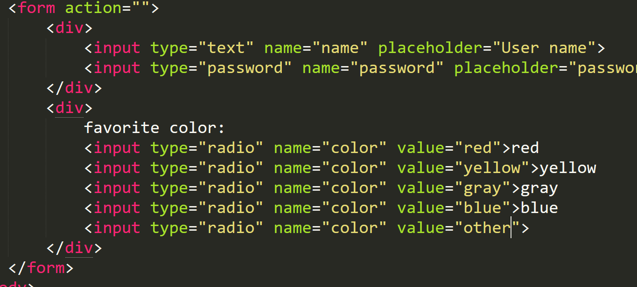

Hiển thị danh sách theo datalist:

Ví dụ hiển thị danh sách quốc gia:

<input name=”contry” list=”contries” placeholder=”contry”>

<datalist id=”contries”>

<option value=”viet nam”>…

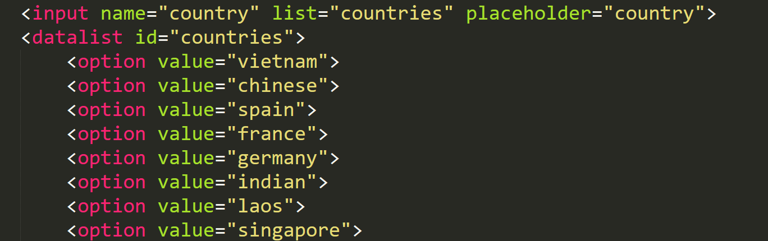

Việc nhập tên quốc gia có thể chọn hoặc tự động match với thứ mình điền vào vd:

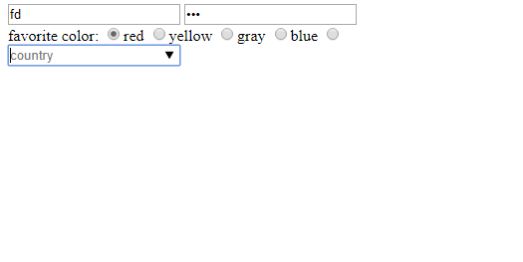

1. Selector

* Dấu > :
  + Vd: ul > li{

Color: red;

}

Thì nó sẽ tác dụng màu đỏ lên những thẻ li trực tiếp ngay sau nó, còn những thẻ gián tiếp dù nằm trong nó cũng sẽ không bị tác động

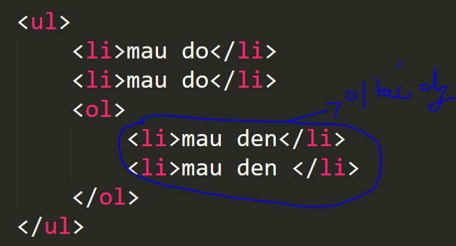

* Selector theo giá trị của thuộc tính:
  + Vidu input[ type=text]{

Background: blue;

Color: white;

}

Hoặc input[name=name]{

Background: red;

}

